UVOD
PROIZVOD je materijalno dobro koje je izgradio čovjek, stroj ili je nastala prirodnim procesom.

USLUGA je promjena stanja osobe ili dobra u vlasništvu nekog ekonomskog entiteta koja je nastala djelovanjem nekog drugog ekonomskog entiteta uz pristanak primatelja usluge.

Razredi usluga:
- osobne usluge – osobni kontakt, ograničena vremenska i prostorna dostupnost, minimalna uključenost korisnika
- samoposlužne usluge – izravni kontakt, djelomično ograničena vremenska i prostorna dostupnost, srednja uključenost korisnika
- elektroničke usluge – el.isporuka, neograničena dostupnost, visoka uključenost korisnika

RZNU – skup načela koja omogućuju razvoj sustava koji koriste ili ostvaruju računalne usluge:
- upravljane usluge – načela stvaranja samostalnih usluga (max. složenost, min. razvijenost)
- složene usluge – načela stvaranja složenih usluga
- osnovne usluge – načela osnovnog stvaranja i korištenja usluga (min. složenost, max. razvijenost)

Dva načina ostvarivanja usluga:
- REST(RESTFull)
  - usluga = web stranica
  - primjenjuju se za ostvarivanje izravnog kontakta s krajnjim korisnicima
  - obično uključuju samo jednu tvrtku
- web services (WS-*)
  - standardizirani način ostvarivanja usluga
  - širi skup mogućih primjena
  - za objedinjavanje poslovnih sustava

Načela ostvarivanja usluga:
- osobne usluge
  - standardan jezik poruka (XML)
  - način razmjene poruka (WS-*: SOAP, HTTP; REST: HTTP)
  - opis sučelja usluge (WS-*: WSDL; REST: WADL)
  - registar usluga (WS-*: UDDI; REST: propriatery)

- složene usluge
  - sigurnost (WS-*: security; REST: SSL, TSL)
  - asinkroni pozivi (WS-events, WS-notification; REST: metoda višestrukog dohvata)
  - orkestracija usluga (WS-*: WS-BPEL, SSCL, CL; REST:vlasnička rješenja, mashups)
    - pogled na niz poziva usluga iz perspektive jednog sudionika
    - modelira proces
  - koreografija (WS-*: WS-BPEL, SSCL, CL; REST:vlasnička rješenja, mashups)
    - sveukupni pogled na sljed poziva usluga potreban da se ostvari određena funkcionalnost
    - npr. narudžba -> predračun -> uplata -> račun
  - usluge sa stanjem (WS: WS-RF; REST: vlasnička rješenja)
  - transakcije (WS: WS-Transactions, WS-Coordination; REST: vlasnička rješenja)
- upravljane usluge
  - ugovor o kakvoći usluga (WS: WSLA; REST: vlasnička rješenja)
  - automatska izgradnja (istraživački projekti)
  - obilježja usluga (istraživački projekti)

WADL (Web Application Description Language) je XML jezik koji opisuje način pristupa REST Web uslugama.
RAČUNARSTVO ZASNOVANO NA USLUGAMA

Motivacija:
- programski sustavi namijenjeni čovjeku
  - korisničko sučelje, interakcija čovjek-računalo, unos podataka, prikaz rezultata, upravljanje sustavom, korištenje sustava, web stranice, shell, računalne igre, aplikacije za mobilne uređaje
- programski sustavi namijenjeni računalu
  - programsko sučenje, interakcija računalo-računalo, automatizacija računalnih procesa, višestruko iskorištavanje ostvarenih sustava, razvoj složenih sustava

Modeli razvoja programskih sustava:
- model zasnovan na proceduralnoj paradigmi
- model zasnovan na objektima
- model zasnovan na komponentama
  - višeprocesno ostvarenje; raspodijeljeno izvođenje
- model zasnovan na uslugama
  - višeprocesno ostvarenje, različita tehnološka okruženja izvođenja usluga

USLUGE su samostalne programske jedinice koje putem standardiziranih sučelja omogućuju pristup raznovrsnim funkcionalnostima (IPAK, nema općeprihvaćene definicije) :
- programske jedinice
- samostalne i cjelovite (neovisne o drugim uslugama)
- platformski nezavisne
- formalno definirana programska sučelja (WSDL, WADL, URL)
- otvorena sučelja i komunikacijski protokoli
- dostupne putem računalne mreže

Načela izgradnja usluge:
- slaba povezanost
- kompozicija usluga
  - složeni sustavi ostvaruju se povezivanjem usluga
- opisi usluga
  - značajke usluge bez detalja njezina programskog ostvarenja
  - ostvarenje primjenom formalnih jezika (XML)
  - mogućnosti usluge, pristupna sučelja usluge, ponašajna svojstva usluge, kvaliteta usluge, neovisnost o ostvarenju usluge
- prilagodljivost
  - mogućnost izmjene vlastitih radnih postavki tijekom izvođenja
- krupna zrnatost
  - mali broj usluga složenije funkcionalnosti
  - smanjenje broja komunikacijskih poruka
  - oblikovanje po uzoru na usluge stvarnog svijeta
  - povećanje višestruke iskoristivosti usluga
- otvoreni standardi
  - neovisnost usluga o računalnim platformama
  - opis usluge, strukture podataka, komunikacijski protokoli
- upravljanje stanjem
  - usluge bez i sa čuvanjem stanja
  - smanjiti ovisnosti usluge o računalnim sredstvima zbog pohrane stanja
  - omogućiti izdvajanje upravljanja stanjem u zasebni sustav

Arhitektura zasnovana na uslugama:
- poslužitelj usluge
  - ostvaruje i postavlja uslugu
  - gradi dokument opisa usluge
  - objavljuje opis usluge u imeniku usluga
- korisnik usluge
  - usmjerava upit imeniku usluga za uslugama
  - prihvaća skup opisa usluga od imenika
  - odabire najpovoljniju uslugu
  - koristi odabranu uslugu

Primjena usluga
Klasični programski sustavi:
- sustav se izvodi na računalu korisnika
- sustav kao proizvod
- nedostaci : postavljanje, održavanje, dostupnost, ekonomski modeli, zaštita intelektualnog vlasništva

Programski sustavi kao usluge:
- sustav se izvodi na udaljenom računalu kao usluga
- sustav kao usluga
- prednosti: nema postavljanja, održavanje od strane proizvođača, dostupni su sa bilo kojeg računala, zaštita intelektualnog vlasništva
- ekonomski modeli: besplatne usluge, naplata po korištenju usluge, naplata po vremenskom razdoblju, naplata po kvaliteti usluge

Cloud computing:
- stil računarstva u kojem se računalna sredstva, platforme i aplikacije vizualiziraju i izlažu kao usluge
- načela i svojstva:
  - virtualizacija programskih i sklopovskih sredstava (virtualization)
  - automatizirana elastičnost razmjernog rasta (elastic scalability)
  - naplata po korištenju usluge (pay-per-use)

Računalna sredstva kao usluge:
- virtualizacija osnovnih računalnih i mrežnih sredstava:
  - izvođenje programskih sustava (computing)
  - pohrana podataka (storage)
  - slanje i primanje podataka mrežom (networking)
  - posredničke usluge (middleware services)

Računalne okoline kao usluge:
- programska okolina za izgradnju i izvođenje primjenskih sustava (programski model; biblioteka usluga za transparentno korištenje računalnih sredstava)
NAČELA IZGRADNJE I KORIŠTENJA USLUGA

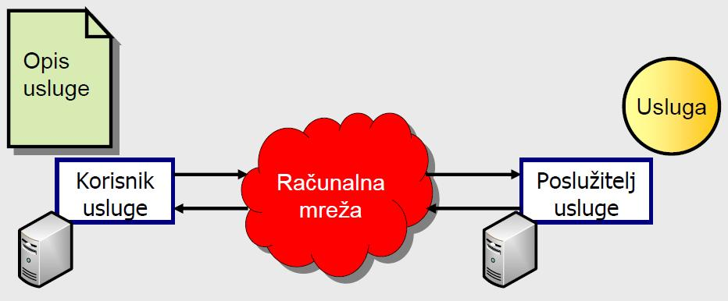
Slika 1 Prikaz korištenja usluge

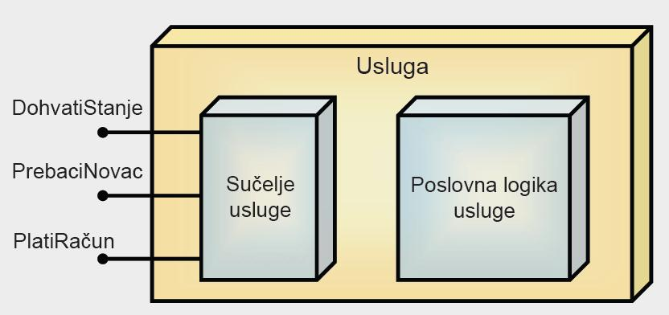
Slika 2 Sadržaj usluge

- sučelje usluge (server stub) :
  - deserijalizacija poruke zahtjeva
  - poziv operacije
  - serijalizacija poruke odgovora

Jezik za izgradnju opisa sučelja:
- konzistentan opis sučelja svih usluga (formalni jezici; opis strukture poruka)
- raznorodni sustavi (tekstualni jezici; XML)

Jezik za izgradnju poruka:
- zapis poruka u skladu s opisom sučelja (formalni jezici; serijalizacija i deserijalizacija)
- raznorodni sustavi (tekstualni jezici; XML)

Poslužitelj:
- pristup usluzi putem mreže
- poziv sučelja usluge
- protokol za razmjenu poruka i prijenos podataka mrežom

Okolina za razvoj i izvođenje usluga:
- razvoj poslovne logike usluge
- automatizirana izgradnja sučelja usluge
- automatizirano povezivanje s poslužiteljem
- potpora izvođenju usluge

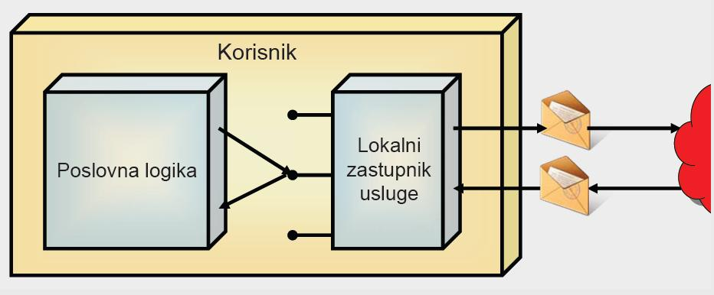
Slika 3 Izgled korisnika
Lokalni zastupnik usluge (client stub):
- stvaranje poruke zahtjeva (serijalizacija)
- slanje zahtjeva usluzi putem mreže
- prihvaćanje odgovora (deserijalizacija)

Okolina za razvoj korisnika usluga:
- razvoj poslovne logike programa korisnika
- automatizirana izgradnja lokalnog zastupnika usluge
- potpora izvođenju

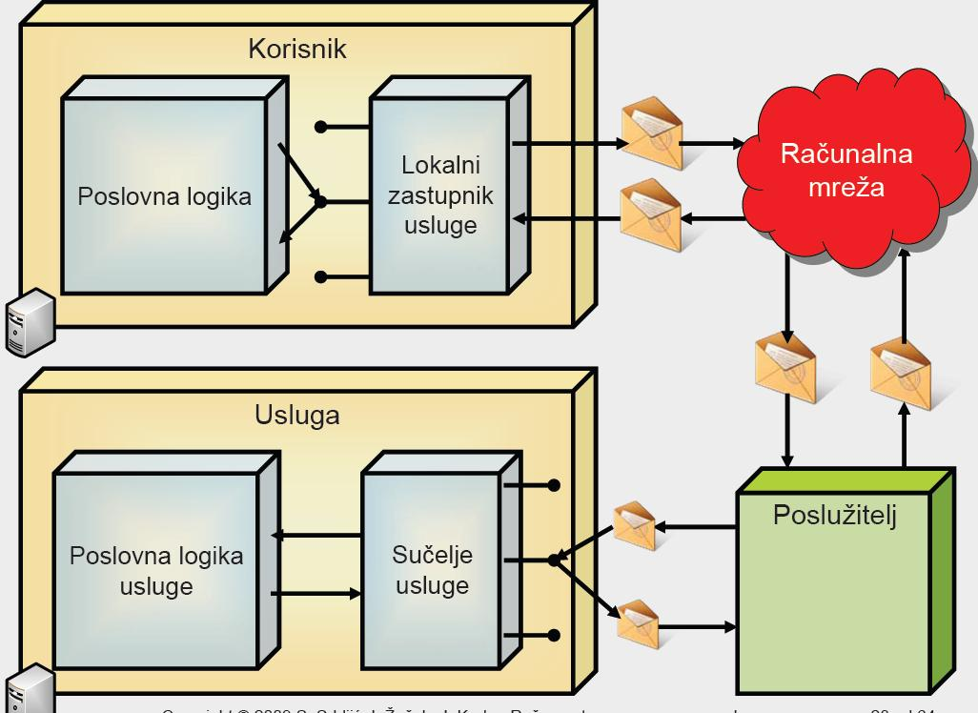
Slika 4 Komunikacija usluga-korisnik

Mrežne usluge
Osnovni standardi izgradnje mrežnih usluga:
- standard URL (adresiranje)
- protokol HTTP (prijenos podataka)
- jezik XML (zapis podataka)
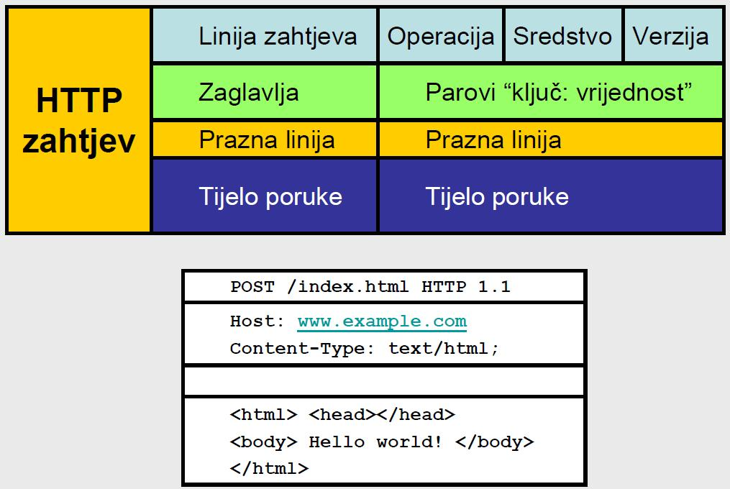
Slika 5 HTTP zahtjev
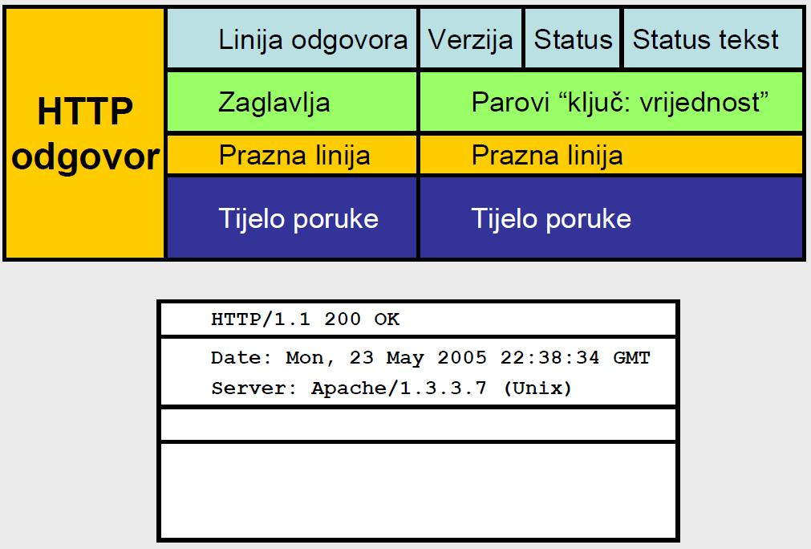
Slika 6 HTTP odgovor
XML + XSD
JSON zapis podataka:
- tekstualni formalni zapis opće namjene (strojno obradiv, razumljiv ljudima)
- platformski nezavisan (primjena u raznorodnim sustavima)
- struktura u obliku objekata i polja
- ne toliko čitljiv čovjeku kao XML, puno lakši i jednostavniji od XML-a
- standardne strukture podataka

JSON vs XML:
- JSON bolji za razmjenu podataka (data oriented)
- XML bolji za razmjenu dokumenata (document oriented)
REST (Representational State Transfer)

Teorijski model REST
Teorijski model programske arhitekture; raspodijeljeni sustavi; nastao iz WWW.
Osnovni elementi arhitekture REST:
- data elements (podaci)
  - tri komponente podataka
    - sredstvo – usluga dostupna na webu
    - adresa – URI na kojoj je sredstvo dostupno
    - prikaz – kao HTML u browseru
- connectors (sučelja)
  - služe za razmjenu podataka
  - osnovni tipovi: klijent i poslužitelj
  - sučelje komponenti daje uslugu, komponenta može imati oba sučelja!
  - ostale vrste sučelja: priručna memorija, razrješitelj (resolver)
- components (komponente)
  - korisnički agent (user agent), izvorni poslužitelj (origin server), posrednik (proxy)
Ograničenja na web:
- klijent/poslužitelj – podjela zadaća (nezavisan razvoj klijenta i poslužitelja)
- poslužitelj bez pohrane stanja
- priručna memorija na klijentu kao opcija
- standardizirana sučelja
- slojevitost komponenti
- izvršenje koda na zahtjev
Zaključak: REST koristi određen skup metoda; kao apstraktni model ne predviđa koje su to metode; može biti ostvaren mnoštvom različitih tehnologija i protokola.

RESTFull HTTP
Svako sredstvo mora imati jedinstveni identifikator – URI na webu.
SCHEMA | HOST | PATH | QUERY | FRAGMENT
http:// | www.domain.com | /name/of/source | ?limit=10&off=0 | #bookmark

HTTP metode:
- GET – za dohvat podataka, „safe method“, idempotentna metoda
- PUT – za osvježavanje podataka, nije „safe method“, idempotentna i atomarna
- DELETE – za brisanje podataka, nije „safe method“, idempotentna i atomarna metoda
- POST – za stvaranje podataka, „Swiss army knife“, „Side effect method“, nije idempotentna
- analogija sa bazama (CRUD – Create, Read, Update, Destroy)
- HEAD – odgovor bez tijela odgovora; korisno za dohvat metapodataka
- TRACE – poslužitelj vrati zahtjev koji je primio; za praćenje proxya
- OPTIONS – poslužitelj vrati skup podržanih metoda za zadani URL

WS-*

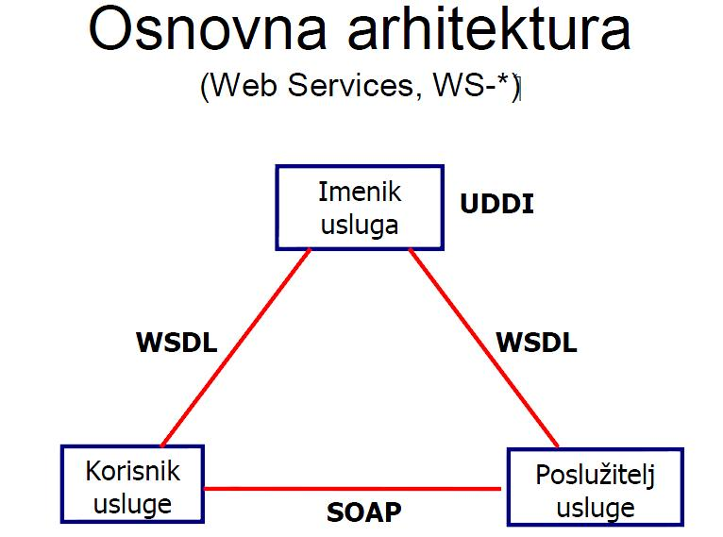

WS-* je skup specifikacija koje se odnose na web usluge.

Radni okvir za razmjenu poruka
U najnižim dijelovima Web Services stoga.
Osnovni standardi i tehnologije za razmjenu poruka:
- XML – format za razmjenu podataka
- SOAP – standardan način zapisa poruka (SOAP poruka je XML dokument)
- WS-Addressing – ostvaruje identifikaciju pošaljitelja i primatelja poruka
XSD
Primjer XML-a:
<?xml version="1.0" encoding="ISO-8859-1"?>
<shiporder orderid="889923" xmlns:xsi="http://www.w3.org/2001/XMLSchema-instance"
xsi:noNamespaceSchemaLocation="shiporder.xsd">
<orderperson>John Smith</orderperson>
<shipto>
<name>Ola Nordmann</name>
<address>Langgt 23</address>
<city>4000 Stavanger</city>
<country>Norway</country>
</shipto>
<item>
<title>Empire Burlesque</title>
<note>Special Edition</note>
<quantity>1</quantity>
<price>10.90</price>
</item>
<item>
<title>Hide your heart</title>
<quantity>1</quantity>
<price>9.90</price>
</item>
</shiporder>

Pripadajući XSD:
<?xml version="1.0" encoding="ISO-8859-1" ?>
<xs:schema xmlns:xs="http://www.w3.org/2001/XMLSchema">
<xs:element name=“shiporder“>
<xs:complex type>
<xs:sequence>
<xs:element name=“orderperson“ type=“xs:string“/>
<xs:element name=“shipto“>
<xs:complex type>
<xs:sequence>
<xs:element name=“name“ type=“xs:string“/>
<xs:element name=“address“ type=“xs:string“/>
<xs:element name=“city“ type=“xs:string/>
<xs:element name=“country“ type=“xs:string/>
</xs:sequence>
</xs:complex type>
</xs:element>
<xs:element name=“item“>
<xs:complex type>
<xs:sequence>
<xs:element name=“title“ type=“xs:string“/>
<xs:element name=“note“ type=“xs:string“ minOccurs=“0“/>
<xs:element name=“quantity“ type=“xs:positiveInteger“/>
<xs:element name=“price“ type=“xs:decimal“/>
</xs:sequence>
</xs:complex type>
</xs:element>
</xs:sequence>
<xs:attribute name=“orderid“ type=“xs:string“ use=“required“/>
</xs:complex type>
</xs:element>
</xs:schema>

SOAP
Komunikacijski protokol; format za razmjenu datoteka zasnovan na XML-u (neovisan o jeziku i platformi).
SOAP poruka:
- osnovna komunikacijska jedinica među SOAP čvorovima
- sastoji se od omotnice koja može imati više zaglavlja – omotnica mora imati tijelo koje sadrži skup korisničkih informacija
- SOAP čvorovi primaju i šalju SOAP poruke (poruke prolaze kroz više čvorova)
- blok zaglavlja predstavlja specifikaciju obrade
- usmjeravanje: dodati standardni blok za usmjeravanje unutar zaglavlja
SOAP programski modeli:
- RPC (Remote Procedure Call)
  - koriste se procedure napisane u nekom jeziku – zahtjev sadržava ime procedure i skup parametara, a odgovor sadržava povratnu vrijednost procedure
- EDI (Electronic Document Intercharge)
  - zasnovan na dokumentima
  - osnova za automatiziranje poslovnih transakcija
SOAP Encoding – serijalizacija podataka; preporuka, ali nije obavezno korištenje (slično XSD).
SOAP Binding:
- serijalizacija poruke u prijenosni sloj; moguće korištenje više mrežnih protokola
- najpopularniji HTTP (firewall, robusna infrastruktura, jednostavan, otvoren...)

WSDL (Web Services Description Language)
Opis programskog sučelja Web usluge.
Osnovni elementi:
- operation – metode, funkcije
- message – tipizirani podaci koji su ulazi ili izlazi operacija
- types – XSD tipovi podataka
- portType – skup operacija (sučelje)
- binding – povezuje portType s protokolom
- port – krajnja točka
- service – skup portova

WS-Addressing
Opisuje mehanizme koji osiguravaju ispravnu isporuku poruka prema odgovarajućim krajnjim točkama usluga.
Osnovni koncepti – krajnje točke usluga; WS-Addressing zaglavlja.
Krajnje točke usluga – REFERENCA na krajnju točku (različito od WSDL port strukture!).
Adresa, skup značajki krajnje točke i parametri krajnje točke.
DVIJE KRAJNJE TOČKE SU JEDNAKE AKO IMAJU ISTU ADRESU I SKUP ZNAČAJKI.
Dva obavezna zaglavnja: „To“ (krajnja točka destinacije) i „Action“ (URI koji predstavlja semantiku poruke).

